南京市2010届高三第二次模拟考试
化 学
本试卷分选择题和非选择题两部分，共120分。考试用时100分钟。
注意事项：
答题前，考生务必将自己的学校、姓名、考试号写在答题纸上。考试结束后，请交答题纸。
可能用到的相对原子质量：H—1 C—12 N—14 O—16 Na—23 S—32
Ca—40 Fe—56 Ba—137
单项选择题：本题包括6小题，每小题3分，共计18分。每小题只有一个选项符合题意。
- 南京将于2014年承办世界青奥会。下列措施不利于节能减排、改善环境质量的是
A．利用太阳能等情节能源代替化石燃料
B．引进电动汽车，减少汽车尾气排放
C．积极推行和使用能被微生物降解的新型聚合物材料
D．使用填埋法处理未经分类的生活垃圾
2．下列化学用于正确的是
A．含有10个中子的氧原子 B．乙烯的最简式（实验式）：
C．的电子式： D．铝离子的结构示意图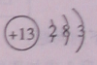
3．化学与科学、技术、社会、环境密切相关。下列说法不正确的是
A．的硬度很大，可用作砂纸、砂轮的磨料
B．常温下浓硝酸与铝不反应，可用铝制容器存放浓硝酸
C．氯气与烧碱溶液或石灰乳反应都能得到含氯消毒剂
D．过氧化钠能与二氧化碳反应产生氧气，可用作高空飞行或潜水的供氧剂
4．下列实验方法不能达到目的的是
A．用加热的方法分离氯化钠和氯化铵的固体混和物
B．用水鉴别乙醛、苯、硝基苯
C．用核磁共振氢谱鉴定未知物的分子结构
D．用10mL量筒量取5.00mL1.00 mol·L盐酸配制0.100mol·L盐酸
5．在制定环境中，下列各组离子可以大量共存的是
A．无色溶液中：、、、
B．滴加酚酞试液呈无色的溶液中：、、、
C．在的溶液中：、、、
D．的溶液中：、、、
6．A、B、C、D、E、F为原子序数依次增大的短周期元素，其中A与E同主族，B与F同主族，E与F同周期，已知常温下A、E单质的状态不同，D原子的核电荷数是B原子最外层电子数的2倍，F单质是一种重要的半导体材料。下列说法正确的是
A．原子半径由达到小的顺序是：
B．由A、C、D三种元素组成的化合物中可能含有离子键
C．F、C、B元素最高价氧化物对应的水化物的酸性依次增强
D．F与D形成的化合物质地坚硬，既不与酸反应也不与碱反应
不定项选择题：本题包括6小题，每小题4分，共计24分。每小题有一个或两个选项符合题意。若正确答案包括一个选项，多选时，该题得0分；若正确答案包括两个选项，另选一个且正确的得2分，选两个且都正确的得满分，但只要选错一个，该小题就得0分。
7．下列实验结论正确的是
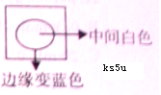
A．将饱和氯水滴到淀粉碘化钾试纸上出现如右图所示现象，说明氯水能将氧化成，还能将进一步氧化成碘的化合物。
B．将过量通入溶液中，最后得到澄清溶液，说明的酸性比弱
C．向某溶液中加入新制，加热，出现红色沉淀，说明该溶液中一定含醛类物质
D．向苯酚溶液中滴加少量稀溴水，溶液中没有沉淀生成，说明溶液中二者不能发生反应
8．下列离子方程式正确的是
A．溶液中滴加溶液：
B．溶液中加入足量的氨水：
C．溶液中加入溶液至溶液呈中性：
D．向溶液中通入224（标准状况）；
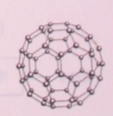
9．设代表阿伏加德罗常数的值，下列说法正确的是
A． 和组成的混合物中含有中子数是
B． （分子结构如右图所示）中含有的N—N键数目为1.5
C．0℃、1.01×10时，11.2L氧气中所含的原子数为
D．常温下，将5.6g铁投入足量的稀硫酸中，充分反应，转移电子数为0.3
10．某药物分子结构简式如下图所示，下列关于该物质的说法正确的是
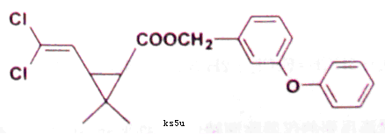

- 分子式为
- 醚键上的氧原子至少与另外11个原子共面
- 分子中不存在手性碳原子
- 在一定条件下可发生加成、取代、氧化反应
11．芬兰籍华人科学家张霞昌研制的“超薄型软电池”或2009年中国科技创业大赛最高奖，被称之为“软电池”的纸质电池总反应为：。下列说法正确的是
A．该电池中作负极，发生还原反应
B．该电池反应中起催化作用
C．该电池工作时电流由经导线流向
D．该电池正极反应式为：
12．25℃时，下列溶液中微粒的物质的量浓度关系正确的是
A．的与混合溶液中：
B．0.1的KHA溶液，其
C．20mL 0.1醋酸钠溶液与10mL 0.1盐酸混合后的溶液中：
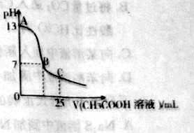
D．在25mL 0.1 溶液中逐滴加入0.2
溶液，溶液pH变化如右图所示，在A、B间
任一点，溶液中一定都存在下列关系：

非选择题
13．（12分）黄铁矿的主要成分是。测定黄铁矿中含量的两种方法如下图所示：

过滤、洗涤
灼烧
王水 方法I
溶液
过滤

滤液
黄铁矿 足量BaCl₂溶液

方法II
过滤、洗涤
干燥、称重
已知：
请回答下列问题：
（1）方法I中灼烧滤渣用的仪器除酒精灯、三角架、还有 。
（2）方法II中加足量溶液的作用是 ，判断加入溶液已过量的操作是
。
（3）用方法I测定黄铁矿试样中的含量，发现测定结果总是偏高，则产生误差的可能原因是：① ；② 。（测定过程中由操作产生的误差可忽略。）
(4)称取黄铁矿试样1.60g，用方法II进行测定，称得干燥后的滤渣质量为1.66g，假
设矿石中的硫元素全部来自于FeS₂，则该矿石中FeS₂的质量分数是 。
14．(10分)—锂辉石的主要成分是Li₂O·Al₂O₃·4SiO₂，还含有FeO、CaO、MgO等。
以—锂辉石为原料制备碳酸锂的一种流程如下：
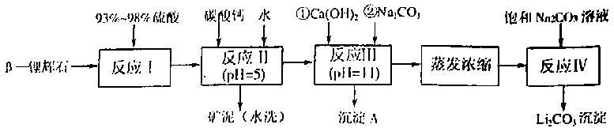
已知：①部分金属氢氧化物开始沉淀和完全沉淀的pH：
氢氧化物 | Fe(OH)₃ | Al(OH)₃ | Mg(OH)₂
开始沉淀pH | 2.7 | 3.7 | 9.6
完全沉淀pH | 3.7 | 4.7 | 11
②Li₂CO₃在不同温度的溶解度如下表：
温度/℃ | 0 | 10 | 20 | 50 | 75 | 100
Li₂CO₃的溶解度/g | 1.539 | 1.406 | 1.329 | 1.181 | 0.866 | 0.728
回答下列问题：
(1)反应II中加碳酸钙的作用是 。
(2)写出反应III中生成沉淀A的离子方程式 、 。
(3)写出反应IV的化学方程式 。洗涤所得Li₂CO₃沉淀要用热水而非冷水，原
因是 。
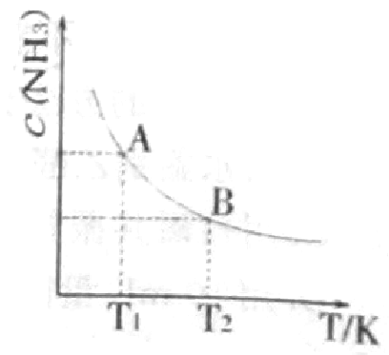
15．(10分)
(1)在一定条件下，将1mol N₂与3mol H₂混合于一个10L密闭容器
中，反应在不同温度下达到平稳时NH₃的浓度如右图所示。其中，
温度为T₁时平稳混合气体中氨的体积分数为25%。
①当温度由T₁变化到T₂时，平稳常数K_{A} K_{B}（填“”、 “”
或“=”）
②T₁温度达到平衡时N₂的转化率为 。
(2)根据最新“人工固氮”的研究报道，在常温、常压、光照条件下，N₂在催化剂（掺有少
量Fe₂O₃的TiO₂）表面与水发生下列反应：
此反应的△ 0（填“”、 “”或“=”） △ 。
（已知： △=92.4kJ/mol
△=571.6kJ/mol）
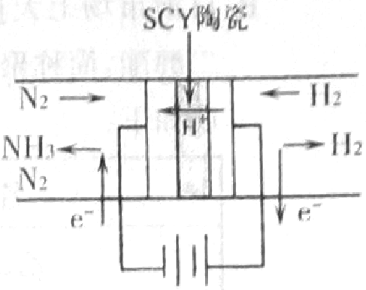
(3)科学家采用高质子导电性的SCY陶瓷（可传递H⁺），实现了
低温常压下高转化率的电化学合成氨，其实验原理如右图所
示，则阴极的电极反应式为 。
16．(12分)烟气脱硫电控制二氧化硫污染的主要技术手段。
(1)利用海水脱硫是一种有效的方法，其工艺流程如下图所示：
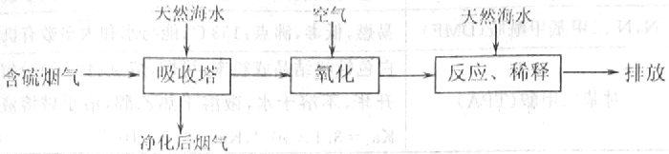
某研究小组为探究提高含硫烟气中SO₂的吸收效率的措施，进行了天然海水吸收含硫烟
气的模拟实验，实验结果如下图所示。
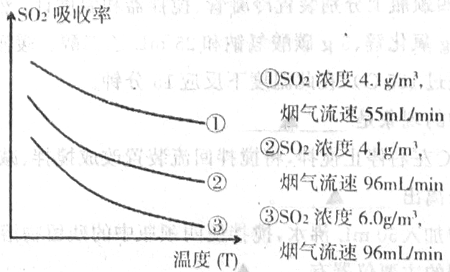
①根据图示实验结果，为了提高一定浓度含硫烟气中SO₂的吸收效率，下列措施正确的是 。
A．降低通入含硫烟气的温度 B．减小通入含硫烟气的流速
C．减少天然海水的进入量 D．在天然海水中加入生石灰
②天然海水吸收了含硫烟气后会溶有H₂SO₃，使用空气中的氧气将其氧化，写出该反应的离子方程式 。
③该小组采用下图装置在实验室测定烟气中SO₂的体积分数（假设实验在标准状况下进 行）：
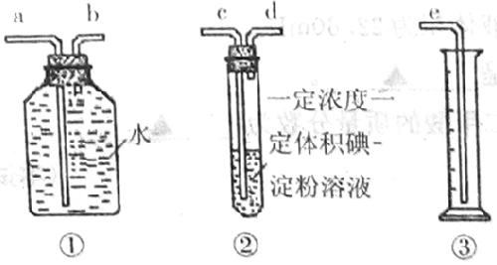
上述装置组装连接的顺序是：原料气→ （填a、b、c、d、e）。下列试剂中（浓
度、体积一定），可以用来代替试管中的碘-淀粉溶液的是 （填编号）。
A．酸性KMnO₄溶液 B．NaOH溶液 C．溴水 D．氨水
(2)石灰石—石膏湿法烟气脱硫工艺技术的工作原理是烟气中的二氧化硫与浆液中的碳
酸钙以及鼓入的空气反应生成石膏(CaSO₄·2H₂O)。写出该反应的化学方程式： 。
某电厂用煤300吨（煤中含硫质量分数为2.5%），若燃烧时煤中的硫全部转化成二氧
化硫，用石膏湿法烟气脱硫中有96%的硫转化为石膏，则可生产石膏 吨。

17．(12分)高效、低毒农药杀灭菊酯的合成路线如下：
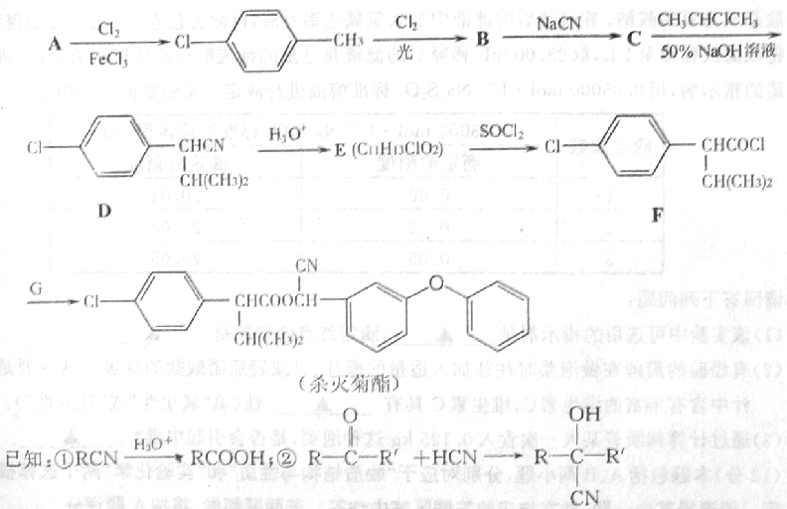

（1）写出A的结构简式
（2）写出E中官能团的名称 。
（3）写出符合下列条件的E的一种同分异构体的结构简式 。
①苯的衍生物，且苯环上只有两个对位取代基；
②与溶液反应放出气体
③氯原子不与苯环上碳原子相连，且与醇溶液共热不能发生消去反应；
④分子中含有两个甲基。
（4）G可由一种含有醛基的物质和加成制得，写出合成G的化学方程式 。

(5)请设计合理的方案以丙酮(CH₃COCH₃)和甲醇为原料合成有机玻璃的单体甲基丙烯酸甲酯
(用合成路线流程图表示，并注明反应条件)。
提示：①合成过程中无机试剂任选；②合成路线流程图示例如下：

18.（10分）一般情况下，当人体一次性摄取300mg～500mg亚硝酸钠时，就会引起中毒。某研究小组用碘量法测定泡菜中亚硝酸盐的含量。有关反应如下：
取1kg泡菜，榨汁，将榨出的液体收集后，加入提取剂和氢氧化钠，使得到的泡菜汁中的亚硝酸盐都成为要硝酸钠。在过滤后的滤液中加入氢氧化铝乳液，以除去色素。再次过滤后得到滤液，将该滤液稀释至1L，取25.00mL稀释后的滤液与过量的稀硫酸和碘化钾溶液反应，在选用合适的指示剂，用0.05000mol·标准溶液进行滴定。实验数据记录如下；
滴定次数 | 0.05000mol·标准溶液体积/mL
滴定次数 | 滴定前刻度 | 滴定后刻度
1 | 0.00 | 20.04
2 | 0.12 | 20.08
3 | 0.05 | 20.05
请回答下列问题：
（1）该实验中可选用的指示剂是 ，滴定终点的现象是 。
（2）有经验的厨师在做泡菜时往往加入适量的橙汁，以减轻亚硝酸盐的危害。这主要是因为橙汁中含有丰富的维生素C，维生素C具有 性（填“氧化性”或“还原性”）
（3）通过计算判断若某人遗一次食入0.125kg这种泡菜，是否会引起中毒？

19.（12分）本题包括A、B两小题，分别对应于“物质结构与性质”和“实验化学”两个选修模块的内容。请选择其中一题，并在相应的答题区域内做答。若两题都做，将按A题评分。

A.纯铜在工业上主要用来制造导线、电器元件等，铜能形成+1和+1价的化合物。
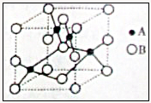
（1）写出基态的核外电子排布式 ；
（2）右图是铜的某种氧化物的晶胞示意图，该氧化物
的化学式为 ；
（3）向硫酸铜溶液中滴加氨水会生成蓝色沉淀，在滴加氨水到
沉淀刚好全部溶解可得到森蓝色溶液，继续向其中加入极
性较小的乙醇可以生成深蓝色的 沉淀，该物质中的通过 键与中心离子结合，分子中N 原子的杂化方式是 。与分子互为等电子体的一种微粒是 。
（4）的熔点比的熔点 。（填“高”或“低”）
B.目前市场上大量碳酸饮料、矿泉水、食用油等产品包装瓶几乎都是用PET（聚对苯二甲酸乙二醇脂，简称聚酯）制作的。某科学小组利用费聚酯饮料瓶制备对苯二甲酸。部分有机物的性质如下：
名称 | 性质
乙二醇 | 无色粘稠吸湿液体，易燃，沸点：196～198℃，与水混溶。
丙酮 | 无色易燃液体，沸点：56.5℃，溶于水及大多数有机溶剂。
N，N二甲基甲酰胺（DMF） | 易燃，低毒，沸点：153℃，能与水和大多数有机溶剂混溶。
对苯二甲酸（TPA） | 白色针状结晶或粉末，可燃，熔点：425℃（分解），约在300℃升华，不溶于水，微溶于热乙醇，溶于碱溶液。电离常数：，
实验过程如下，试回答下列问题：
- 对苯二甲酸的制备
- 在100mL四颈瓶上分别装置冷凝管、搅拌器和温度计。然后依次加入5.00g废饮料瓶碎片、0.05g氧化锌、5g碳酸氢钠和25mL乙二醇。缓慢搅拌，油浴加热，将温度升至180℃（不超过185℃），在此温度下反应15分钟。
反应过程中的现象是 。
② 冷却至160℃左右停止搅拌，将搅拌回流装置改成搅拌、减压蒸馏装置，减压蒸馏。这一步是为了分离出 。
③ 向四颈瓶中加入50mL沸水，搅拌使四颈瓶中的残留物溶解。抽滤除去少量不溶物。抽滤需要用到的主要仪器有 。
④ 将滤液转移到400mL烧杯中，用25mL水荡洗滤瓶并倒入烧杯中，再添加水使溶液总体积达200mL丙酮分2次洗涤，抽干，干燥。
- 对苯二甲酸含量的测定
称取0.2000g对苯二甲酸样品于250mL烧杯中，加入30mL DMF，搅拌溶解，加入10 mL蒸馏水，搅匀后加4滴酚酞指示剂，用0.1000 mol·氢氧化钠标准溶液滴定，消耗氢氧化钠标准溶液体积为22.60mL。
滴定终点的现象是 。
所测样品中对苯二甲酸的质量分数为 。

